**Ch1 引言**

**计算机网络**是自主（自治）的计算机通过通信技术(通信线路和通信设备)互连起来的集合体。

**网络的分类**

按传输技术分 广播连接：广播，多播/组播；点对点连接：单播

按距离尺度分 PAN，LAN，MAN，WAN

**网络层次** 层次化设计

**概念**

**Peer对等实体** 不同层次上构成相应层次的实体

**Protocol协议** 指通信双方就如何进行通信的一种约定

**Interface接口** 每一对相邻层次之间的是接口

**Service服务** 接口定义了下层向上层提供哪些原语和服务

**Network architecture网络体系结构** 层和协议的集合

**Protocol stack 协议栈** 一个特定系统使用的一组协议，即每层一个协议，称为协议栈

**服务类型**

**面向连接的服务** 类似电话系统，先建立连接，再通信；通过协商建立连接通信的参数

**无连接的服务** 类似于邮政寄信业务；需要有信封、地址、收信人以及退回的地址、发信人；邮政传输系统（不可靠）

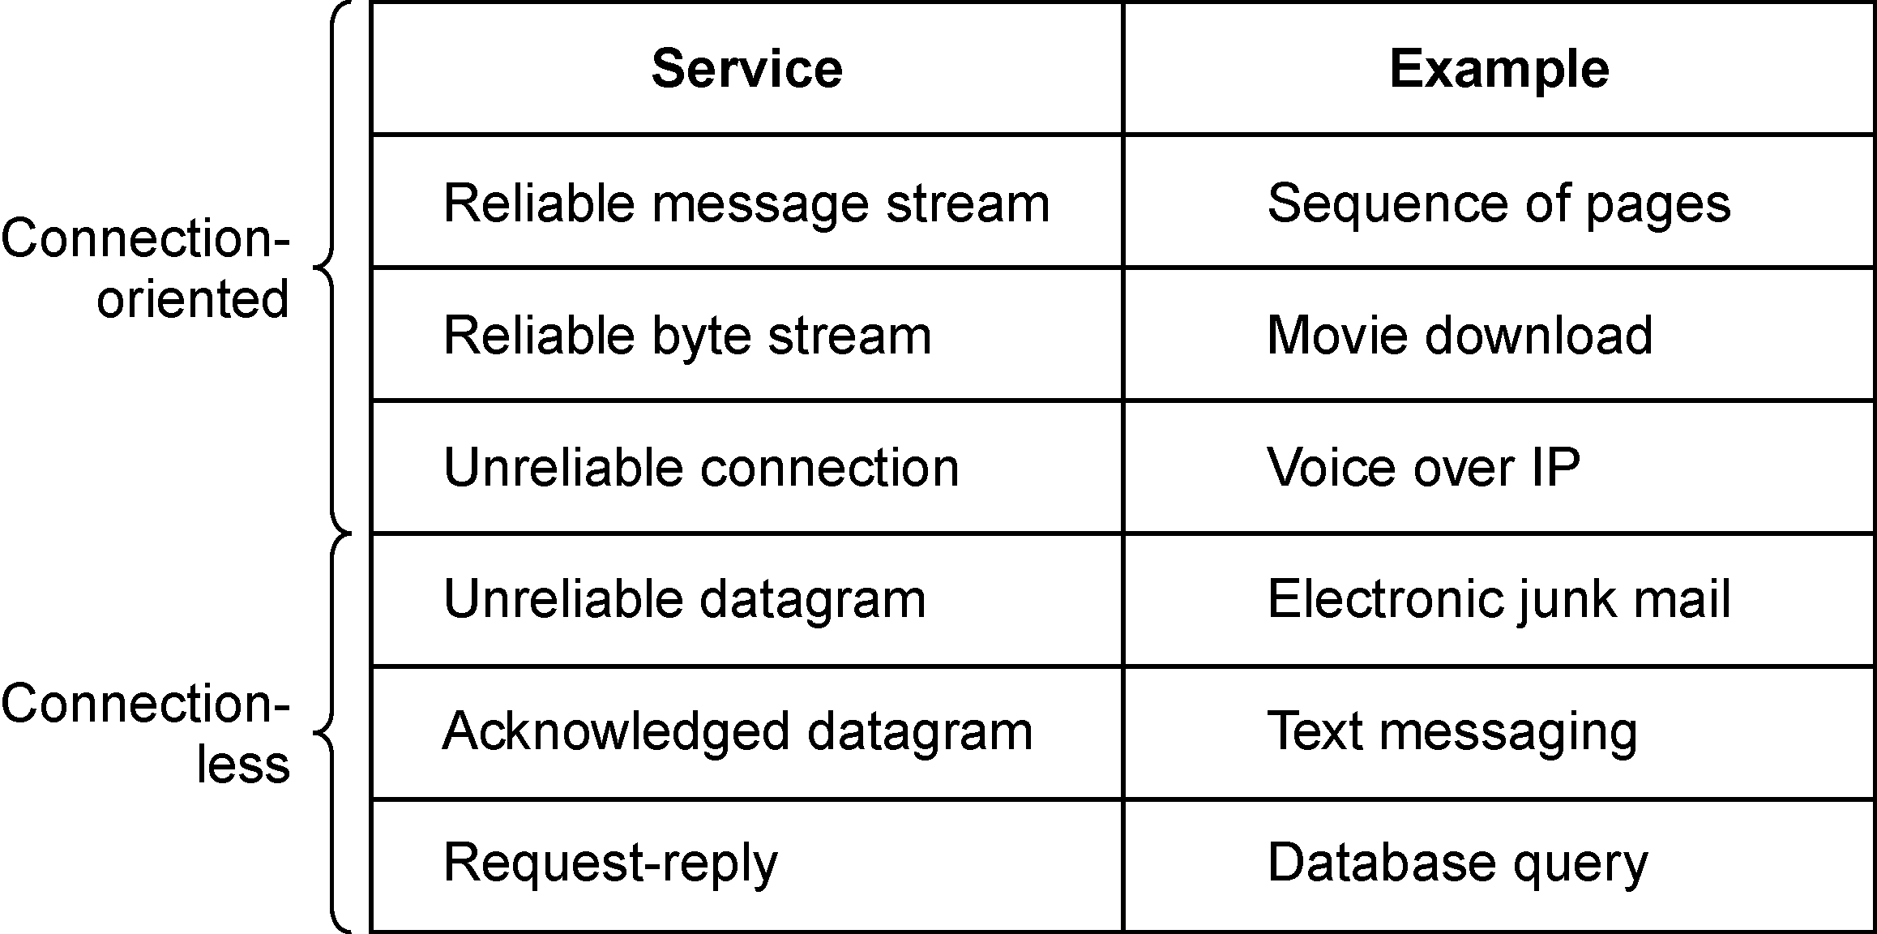

**OSI　和TCP／IP**

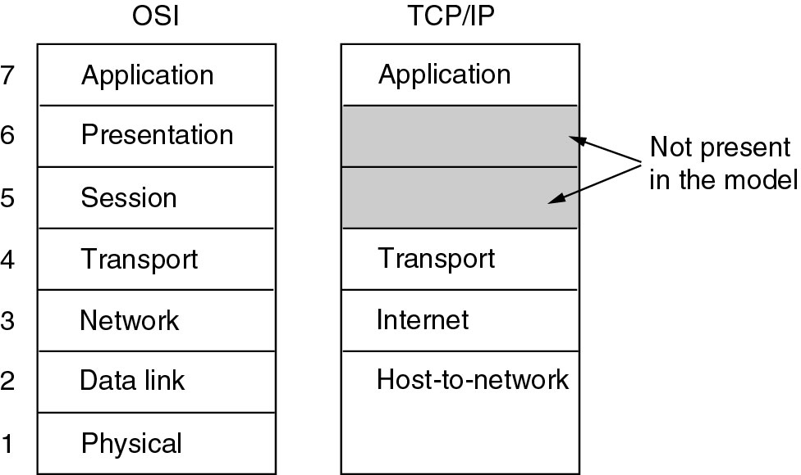

**服务和协议的关系**

**服务**指某一层向他上一层提供的一组原语（操作）。服务定义了该该层准备代表其用户执行哪些操作，但并不涉及如何实现这些操作。

**协议**是一组规则，规定了同一层上对等实体之间所交换的数据包或者报文的格式和含义。对等实体利用协议来实现他们的服务定义，他们可以自由的改变协议，只要不改变呈现给他们用户的服务。这样服务和协议是完全相分离的。

**802工作组**

802.3 以太网

802.11 无线LAN

802.15 个域网 蓝牙 zigbee

802.16 带宽无线 WiMAX

KB=2^10B, MB = 2^20B, GB = 2^30B, TB = 2^40B

Kbps=10^3bps, Mbps=10^6bps, Gbps=10^9bps, Tbps =10^12bps

**层次设计问题**

**Addressing**(寻址方式):标识特定的收发者

**数据传输的规则**

单工通信（simplex）：单向。

半双工通信（half-duplex）：双向，但不能同时。

全双工通信（full-duplex）：双向，且可同时。

**Error Control(差错控制)**:检错，纠错，策略

**Flow Control(流量控制)**

**Disassembling(报文的分割) and Reassembling(组合)**

**Sequencing (保序)**

**Multiplexing(多路复用)**

**Routing (路由选择)**

**QoS, security**

**Ch2 物理层**

**带宽 bandwidth:**没有发生强烈信号衰减的传输频率范围的宽度

**信道最大传输速率**:只适用于铜介质，不适用于光纤

有限带宽、无噪声信道的最大数据传输率Max data rate = **2H log 2V bps** 奈奎斯特定理

有噪声信道的最大数据传输率Max data rate = **H log2 (1+S/N) bits/sec** 香农定理

信噪比常用dB表示，即10lg*S*/*N*

**传输介质**

Magnetic Media （磁介质)

Twisted Pair（双绞线）

Coaxial Cable（同轴电缆）

Fiber Optics（光纤维）

**数字调制与多路复用**

**数字调制digital modulation** 把比特和代表比特的信号之间的转换称为**数字调制**

**基带传输**：信号的传输占有传输介质上从0到最大值之间的全部频率，最大频率取决于信令速率；**通带传输**：信号占据了以载波信号频率为中心的一段频带。*正交调幅*：使用振幅和相位的组合

曼彻斯特编码 差分曼彻斯特编码

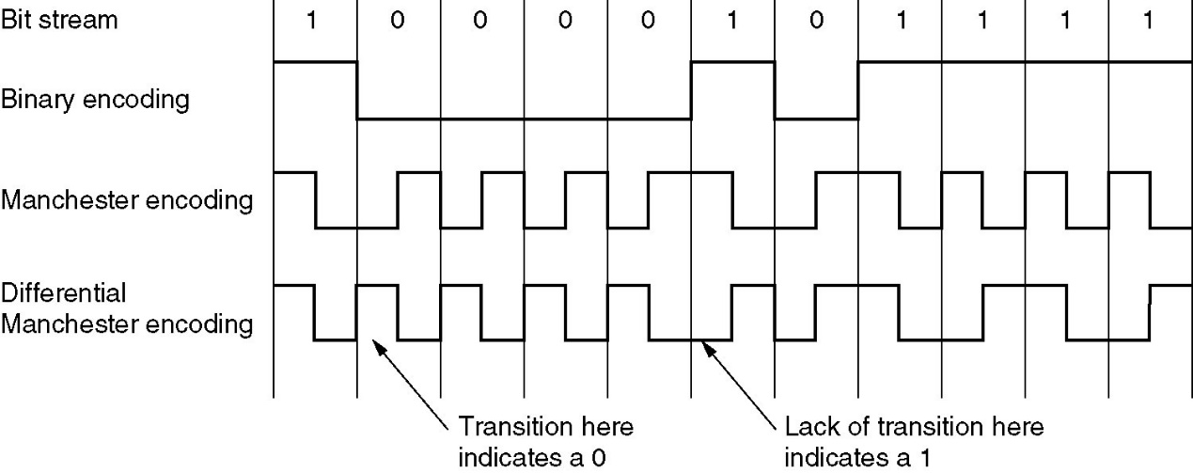

**多路复用：**多个信号分享同一个信道

**FDM frequency division multiplexing频分多路复用：**利用通带传输，将频谱分成几个频段，每个用户完全拥有其中的一个频段来发送自己的信号。

**TDM time division multiplexing 时分多路复用**：用户以循环的方式轮流工作，每个用户周期性的获得整个带宽非常短的一个时间

**CDM code division multiplexing 码分多路复用**：是扩展频谱通信的一种方式，把一个窄带信号扩展到一个很宽的频带上。更加抗干扰，允许不同用户的多个信号共享相同的频带。最常用于**CMDA code division multiple access码分多址**，**CDMA**允许每个站利用整个频段发送信号，而且没有任何时间限制。利用编码理论可以将多个并发的传输分离开。

**公共电话交换网络**

**PSTN public switched telephone network**

**本地回路：**只有本地回路是模拟的，中继线和交换设备都是数字的

电话调制解调器

**Modem调制解调器**：安装在计算机（数字）和电话系统（模拟）之间

**ADSL**比标准电话服务具有更多带宽的服务有时成为宽带服务

**ADSL** asymmetric digital subscriber line非对称数字用户线路，上行流的带宽和下行流的带宽不一样；**NID**网络接口设备；**DSLAM** digital subscriber line access multiplexer 数用用户线路接入复用器

**光纤到户 PON passive optical network 无源光网络**

**中继线和多路复用 trunks and multiplexing**

编码解码器：把模拟信号数字化；时分多路复用；波分多路复用WDM指光纤使用的，是FDM的一种

**交换 switching**

电路交换：实际存在一条电气连接

包交换：路由器存储转发

**Ch3数据链路层**

**数据链路层设计问题**：向网络层提供一个定义良好的服务接口**；**处理传输错误**；**调节数据流，确保慢速的接收方不会被快速的发送方淹没

**提供给网络层的服务**：

Unacknowledged connectionless service（**无确认**的**无连接**服务）

误码率低的信道、实时通信、LAN

Acknowledged connectionless service（**有确认**的**无连接**服务）

不可靠的信道：Local Loop，无线网络

Acknowledged connection-oriented service（**有确认**的**面向连接**的服务）

向网络层提供一个可靠的位流

占用网络资源：卫星通道或长途电话

**链路帧：**帧头+净荷域（分组，Payload）+帧尾；帧的长度受硬件的限制，一个IP分组可能要分成多个帧

**成帧：拆分比特流**。好的方案:接收方容易发现一个新帧的开始，并且占用的信道带宽要小。

*字节计数法*：帧的头部中的一个字段标识帧的字符数

*字节填充法*：在头尾加FLAG，标识，在数据段加转义ESC转义FLAG，ESC自身

*位填充法*：使用01111110作为标识，发送端每遇到5个1，就添加1个0，接收方看到5个连续的1，并且后面紧跟着一个0，就自动剔除0。发标识模式01111110，传输的是011111010，接受到的还是01111110。

*物理层编码违例法* : Bit“1”高-低电平对，Bit“0”低-高电平对,帧的边界（高-高，低-低）

**流量控制**：

基于反馈的流量控制：接收方给发送方返回消息。

基于速率的流量控制：使用这种方法的协议有一种内建机制，能限制发送方的发送速率，而无须利用接收方的反馈信息。

差错检测和纠正

循环冗余校验 CRC cyclic redundancy check

**基本数据链路层协议**

1.无限制的单工协议乌托邦协议

2.单工的停等协议

3.有噪声信道的单工协议

**滑动窗口协议**

1位滑动窗口协议

2. GBN后退N

3. SR 选择性重复

**Ch4介质访问控制子层:** 用来确定多路访问信道下一个使用者的协议

**动态信道分配假设**：流量独立；单信道；冲突可观察：两帧同时传输，在时间上重叠，信号是混乱的，称为冲突，所有站都能够检测到冲突事件的发送；时间连续或分槽；载波侦听或不听：载波侦听在站试图使用信道之前就能知道该信道是否正在被使用。

**多路访问协议**

**ALOHA Additive Link On-Line Hawaii system “**先说后听

**纯ALOHA/分槽ALOHA：**区别在于时间是连续的就是纯ALOHA；时间分成离散槽，所有帧都要同步的时间槽中就是分槽ALOHA。

**纯ALOHA：**使用固定长度的帧，只要有待发数据就发出去，发生碰撞后，就等待一个随机的时间然后重发；吞吐量S=G/e^(2G), S 每帧时的吞吐量，G每包时尝试的次数

**分槽ALOHA：**区别在于有待发数据时，要等待和时间槽对齐是才能发出。冲突的可能性减小了一半S=G/e^(G)

**CSMA 载波侦听多路访问协议 “**先听后说

基本思想：监听是否存在载波（检测其他站点是否在传输），据此调整自己的动作，大大提高利用率

**1-persistent CSMA** 当一个站要发送数据时，先侦听信道；如果信道空闲，就发送数据；如果信道忙，则该站持续监听等待直到信道空闲，然后发送一帧；如果发生冲突，该站等待一段随机的时间，然后重复以上过程。

**Nonpersistent CSMA**当一个站要发送数据时，先侦听信道；如果信道空闲，就发送数据；如果信道忙，则该站并不持续监听等待，而是等待一段随机时间，然后重复以上过程。比1-persistent CSMA延迟大，信道利用率高

**p-persistent CSMA适用于分槽的信道** 当一个站要发送数据时，先侦听信道；如果信道空闲，就按照概率p发送数据，按照概率q=1-p将此次发送推迟到下一个时间槽；如果下一次信道仍然空闲，继续按照 概率p发送数据，按照概率q=1-p将此次发送推迟到下一个时间槽直到发送出去，或者另一个站发送了数据，此时按照发生冲突进行处理，等待随机时间重复开始。如果开始检测到信道忙，等到下一个时间槽，应用上述算法。

**CSMA/CD 冲突检测的载波侦听多路访问协议**

边说边听

CSMA/CD和一般的CSMA相比，在于每一个站快速检测到发生冲突后立即停止传输帧。

**如果一个站检测到冲突，立即中止自己的传送，随机等待一个时间，再尝试传送。CSMA/CD模型将由交替出现的竞争期、传输器以及空闲期组成**

假设两个相聚最远站传播信号所需时间为t。Ａ站在ｔ０时刻，开始传送数据，在t0+t-e时刻（A站数据刚要到达Ｂ站时），B站也开始传输数据，Ｂ站几乎立即检测到冲突，停止了传输，但这次冲突产生的微笑噪声需要经历ｔ才能返回Ａ站（噪声返回，A站才知道发生冲突），所以只有一个Ａ站在2t时间后没有检测到冲突才认为自己抓住了信道

***每个槽的时间为2t***

CSMA/CD和分槽ALOHA的区别：只有一个站能用来传输的时间槽（已经抓住信道）紧跟的时间槽被用来传输该帧的其余部分（帧时大于传播时间很多时，这种差异能大大提高协议的性能）

**无冲突协议 之 位图协议**

CSMA/CD在竞争器仍然可能冲突。

基本位图法：每个竞争期包含N个槽；j号站通过在j号槽中插入一位来声明它有一帧要传送；然后按照N个槽中的声明顺序发送；

需要在发送之前预先声明

**有限竞争协议**

将竞争法和无冲突法相结合：在低负荷时采用竞争法使得延迟较小；在高负荷时采用无冲突法使用无冲突法，使信道利用率较高

**无线局域网协议**

隐藏站问题：无线网络中，由于竞争者离得太远而无法检测到潜在的竞争者

暴露站问题：误以为冲突会影响传输，而延迟传输的情况

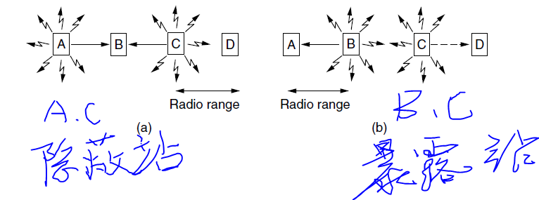

问题关键：无线系统**通常不能检测出正在发生的冲突**，站接受到的信号可能很微弱；

由于**无线传输范围有限**，无线局域网中的站或许无法给所有其他帧发数帧，也无法接受来自所有其他站的帧。

关键问题是：在开始一个传输之前，一个站真正希望知道的是**接收方的周围是否有活动情况**

**以太网**

在局域网中，**硬件地址**又称为**物理地址**，或 **MAC 地址**。

MAC地址是**烧录**在**Network Interface Card(网卡, NIC)**里的 ,在网络底层的物理传输过程中，是通过物理地址来识别主机的，它一般也是全球唯一的。

802 标准所说的“地址”严格地讲应当是每一个站的“名字”或标识符。

但鉴于大家都早已习惯了将这种 **48 bit** 的“名字”称为“地址”，所以本书也采用这种习惯用法，尽管这种说法并不太严格。

**以太网采用了无连接，不进行编号，不进行确认的方式**

以太网提供不可靠的交付服务，即尽力而为服务

目的站收到有差错的数据帧时就丢弃此帧，其他什么也不做

高层发现丢失了一些数据而进行重传，但以太网并不知道这是一个重传的帧，而是当作一个新的数据帧来发送

**MAC帧**

数据字段的长度在 46 ~ 1500 字节之间。

有效的 MAC 帧长度为 64 ~ 1518 字节之间。

**以太网** MAC子层的协议 **二进制取指后退的CSMA/CD**

**经典以太网使用1-坚持CSMA/CD算法**

当一个站要发送数据时，先侦听信道；如果信道空闲，就发送数据；如果信道忙，则该站持续监听等待直到信道空闲，然后发送一帧；如果发生冲突，立即中止传输，并发出一个短冲突加强信号，该站等待一段随机的时间，然后重复以上过程。

随机的时间确定使用**二进制指数后退算法**

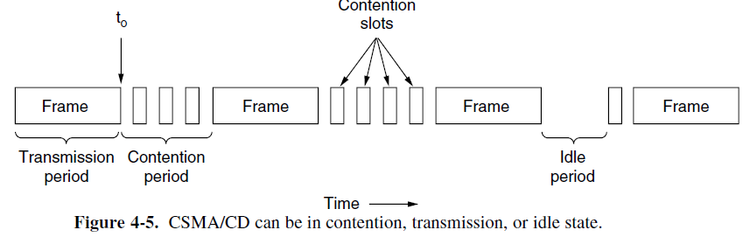

冲突发生后，时间被分成离散的时间槽，其长度等于最差情况下在以太网上往返传播的时间2t。

**在第i次冲突发生后，从0~2^(i-1)之间随机选择一个数，然后等待这么多个时间槽。达到10次冲突之后，随机数的选择区间固定在0~1023，以后不再增加。在16次冲突之后，控制器放弃努力，返回计算机一个失败报告，进一步恢复由高层完成。**

它保证：如果只有少量站发生冲突，则他可以确保较低的延迟；如果许多站发生冲突，它可以保证在一个相对合理的时间间隔内解决冲突。

**无线局域网**

802.11MAC子层协议使用**带有冲突避免的CSMA**（**CSMA/CA**）协议

通过侦听确定在一个很短的时间内没有信号，然后倒计数空闲时间槽(时间槽在0~15之间)，在帧发送时暂停计时；计数到0时，发送帧。如果发送成功目标站立即返回一个短确认。如果没有收到短确认，则推断发生了错误，发送方加倍后退选择的槽数，在试图重新发送。如此反复，像以太网那样指数后退，直到成功发送帧或者达到重传的最大次数。

OFDM orthogonal正交频分复用

DCF distribution coordination function

PCF point coordination function

**数据链路层交换**：**网桥->链接局域网**

以太网交换机是网桥的现代名称

网桥应该是透明的：把LAN线插入网桥之后，应该不需要应该更改硬件、不需要更改软件、不需要设置交换机地址、不需要下载路由表或参数。

所有附在网桥同一个端口的站都属于一个冲突域，该端口的冲突域和其他端口的冲突域是不同的。

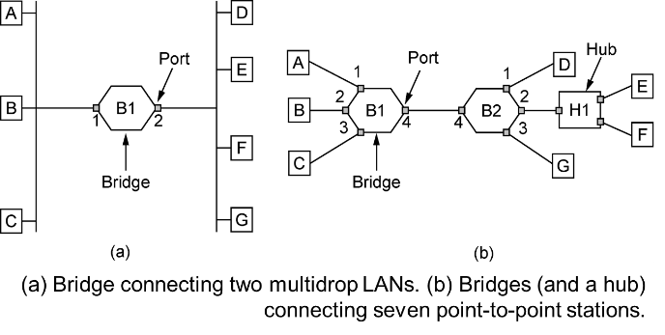

**网桥的工作过程：**

1. 每个网桥配备一个哈希表，该表列出每个可能的目的地以及它隶属的输出端口。

网桥工作在混杂模式下，它接受隶属于每一个端口的站发送的帧。网桥决定是转发还是丢弃收到的帧。E.g.一个来自1端口的数据要发送到1端口就丢弃。

1. 当网桥第一次接入网络时，所有的哈希表是空的。

对于一个入境帧，查询网桥的哈希表，找到输出端口，发送到该端口；如果哈希表中没有该表项，则使用一种**泛洪算法，**即把接收到的每一个目标地址所属端口未知的入境帧，将其输出到所有的端口，帧来自的那个端口除外。

1. 随着时间推移，网桥将会使用**向后学习算法**学习到所有目标地址的输出端口，即网桥工作在混杂模式下，可以看的见每个端口上的所有帧，检查这些帧的源地址，便可以为哈希表增添一项记录。
2. 网络的拓扑结构会动态变化。因此帧到达的时候，如果源地址已经在哈希表中，对应表项中的时间值被更新为当前值。

**生成树网桥**

为了提高可靠性，网桥之间可能使用冗余链路，可能产生环。

为了建立生成树，网桥运行一个分布式算法

每个网桥周期性的从他的所有的端口广播一个配置消息给邻居，同时处理来自其他网桥的消息。

1. 网桥选择具有最低标识符（MAC地址）的网桥作为生成树的根。经过足够多的消息和扩散，最终所有网桥都将同意这个根。
2. 构造从根到每一个网桥的最短路径。为了找到这些最短路径，网桥在他们的配置消息中还包括与根的距离。每个网桥记住到根的最短路径，并关闭网桥上不属于最短路径的那部分端口，以修剪链路防止出现环。
3. 算法在网络正常操作期间该算法也要继续运行，以便适应网络的拓扑变化，并更新生成树

**网络设备**

应用层: **应用网关 :***理解数据的格式和内容，将消息的格式转化*

传输层： **传输网关 :***把使用不同的面向连接的传输协议的计算机连接起来*

网络层： **路由器**

数据链路层：**网桥**；**交换机**

物理层： **中继器**：*物理信号放大器*；**集线器:***就好像是把几条线拧在了一起*

**网桥**倾向于连接相对数目较少的**局域网**，因此端口往往较少

**现代交换机**的安装都使用了点到点链接（比如双绞线），**单个计算机**通过双绞线直接插入到交换机接口